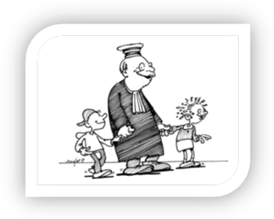
Devenir citoyen Cycle 3
Droits et devoirs, respect des règles – Activité 6

Maitrise de la langue française
• Repérer dans un texte des informations explicites
• Répondre à une question par une phrase complète à l’oral comme à l’écrit
Compétences sociales et civiques
• Comprendre les notions de droits et de devoirs, les accepter et les mettre en application
Maitrise des techniques usuelles de l’information de la communication
• Produire un document numérique, texte, image, son
• Utiliser l’outil informatique pour présenter un travail
• Lire un document numérique

 Lire un texte et répondre à des questions
- Réponds aux questions après avoir lu le texte ci-dessous.
Au XXe siècle, au lendemain de la Seconde Guerre mondiale, toute la communauté internationale est concernée par le respect des droits de l’homme. L’Assemblée générale de l’ONU, réunie à Paris, a adopté solennellement, en 1948, la Déclaration universelle des droits de l’homme. Elle reconnaît l’aspiration des hommes à vivre en paix, dans la justice, dans le respect de leurs convictions et de leurs libertés. Elle affirme la dignité égale de tous les membres de la famille humaine. Le Français René Cassin est l’un des rédacteurs de cette déclaration. Plusieurs articles reprennent les idées déjà inscrites dans la Déclaration des droits de l’homme et du citoyen de 1789. D’autres articles concernent les libertés lentement acquises ou les nouveaux droits à réaliser. Pour devenir applicable dans chacun des pays, cette déclaration doit obtenir la ratification des parlements nationaux.
- En quelle année a été adoptée la déclaration universelle des droits de l’homme ?

- Quel français a participé à sa rédaction ?

- Quel texte a servi d’appui à cette rédaction ?

- Que signifie « ratification » ?

- Qui signifie le sigle DUDH ?

- Sur le site http://www.un.org/fr/documents/udhr/index.shtml , lis les articles 1, 3, 4, 5, 9, 13, 15 et 19, puis colle les articles qui ne sont pas respectés dans les faits ci-dessous.
Faits | Articles concernés
M. X, 36 ans, professeur de droit dans un pays d’Afrique, a été arrêté il y a six ans et détenu depuis cette date sans inculpation ni jugement.

Mme Y a écrit un article pour dire ce qu’elle pensait du travail des enfants en Inde. Deux mois plus tard elle s’est retrouvée en prison.

Une patrouille armée a traîné de force un fermier dans un terrain vague. Il a été retrouvé mort et son corps présentait des traces de torture.

